TẬP HUẤN, BỒI DƯỠNG CHUYÊN MÔN NGHIỆP VỤ VÀ TRIỂN KHAI CÁC QUY ĐỊNH PHÁP LUẬT VỀ BẢO HIỂM TAI NẠN LAO ĐỘNG, BỆNH NGHỀ NGHIỆP NĂM 2026

Nhằm cập nhật các quy định mới và nâng cao kiến thức, kỹ năng chuyên môn về bảo hiểm tai nạn lao động, bệnh nghề nghiệp (TNLĐ, BNN) cho cho người sử dụng lao động; người làm công tác nhân sự, bảo hiểm tại doanh nghiệp, an toàn, vệ sinh lao động chuyên trách, bán chuyên trách và người lao động có liên quan đến bảo hiểm tai nạn lao động, bệnh nghề nghiệp tại các đơn vị, doanh nghiệp.
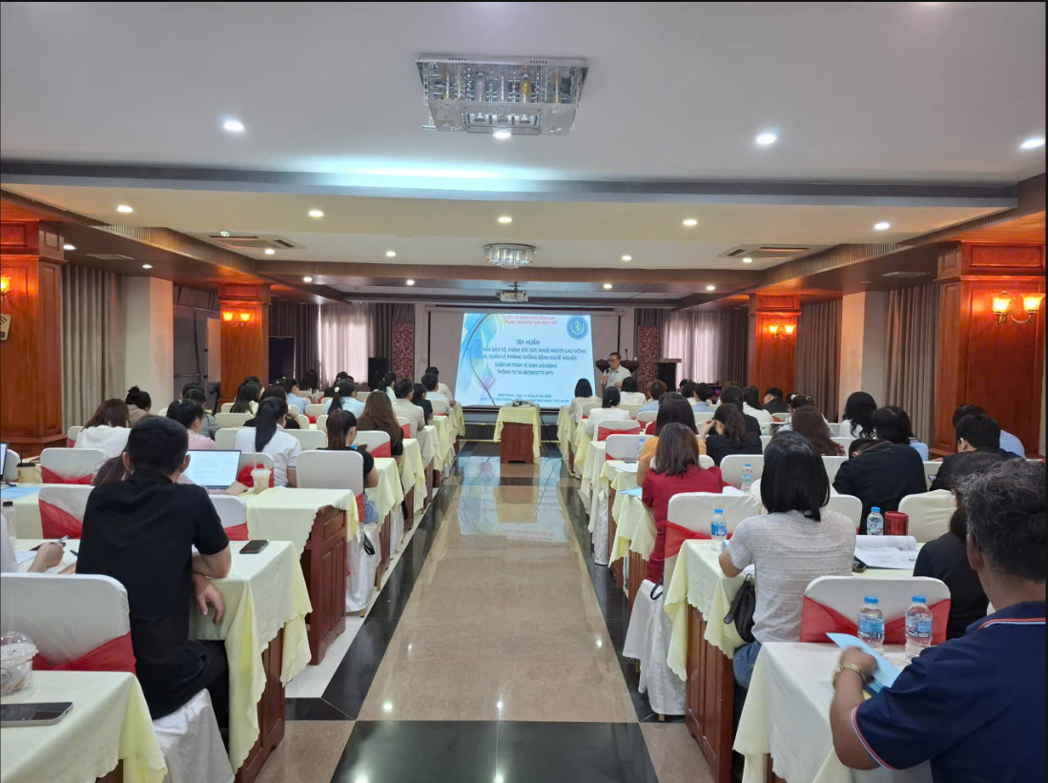
Ngày 14 và 15/8/2026, Sở Nội vụ thành phố Đồng Nai đã tổ chức Lớp tập huấn, bồi dưỡng chuyên môn nghiệp vụ và triển khai các quy định pháp luật về bảo hiểm TNLĐ, BNN năm 2026 với khoảng 110 người tham dự.
(Buổi tập huấn tại Hội trường Khách sạn Sao Mai,
địa chỉ: Số 121, đường Hùng Vương, thành phố Đồng Xoài, tỉnh Bình Phước (nay là phường Bình Phước, thành phố Đồng Nai)
Tại buổi tập huấn, các đại biểu và học viên được phổ biến những quy định mới về bảo hiểm TNLĐ, BNN trong Luật Bảo hiểm xã hội năm 2024, các quy định về mức đóng bảo hiểm xã hội bắt buộc vào Quỹ bảo hiểm TNLĐ, BNN; đồng thời được hướng dẫn, bồi dưỡng chuyên môn về quy trình điều tra và điều tra lại các vụ tai nạn lao động, bệnh nghề nghiệp.
Bên cạnh đó, chương trình tập huấn tập trung triển khai các hoạt động phòng ngừa, chia sẻ rủi ro về TNLĐ, BNN từ Quỹ bảo hiểm TNLĐ, BNN, qua đó giúp các đơn vị, doanh nghiệp nâng cao nhận thức, trách nhiệm trong công tác phòng ngừa tai nạn lao động, bệnh nghề nghiệp và bảo đảm an toàn, sức khỏe cho người lao động.
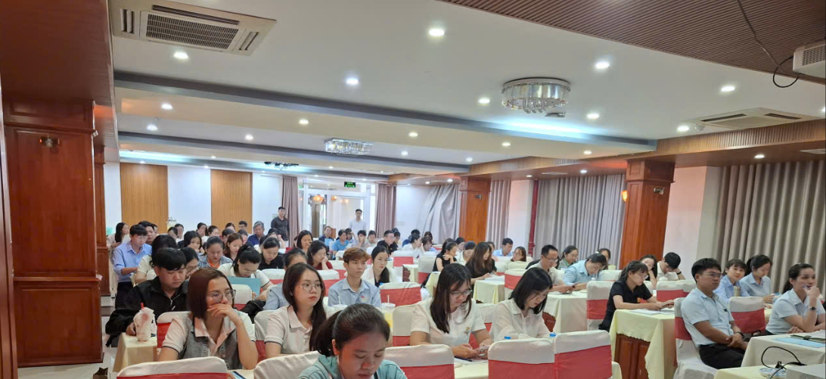
Thông qua lớp tập huấn, các học viên được trao đổi, thảo luận và giải đáp những khó khăn, vướng mắc trong quá trình thực hiện chính sách bảo hiểm TNLĐ, BNN; góp phần nâng cao năng lực chuyên môn, thực hiện đúng quy định pháp luật, bảo đả m quyền và lợi ích chính đáng của người lao động.

Lớp tập huấn là hoạt động thiết thực nhằm tăng cường công tác phòng ngừa TNLĐ, BNN, xây dựng môi trường làm việc an toàn và nâng cao hiệu quả thực hiện chính sách an sinh xã hội trên địa bàn thành phố.

